Fire Fighting CAD Drawing Importing

Cad drafting, Importing 가이드

2023

목차

1. CAD Importing Module 2

2. CAD 도면 작도 규칙 3

3. CAD Symbol Block Legend 5

4. ID2 Project 동작 모드 변경 7

5. CAD Import Dialog 8

6. CAD Symbol Block Legend Import 10

7. CAD Layer, Block Mapping 12

8. CAD 도면 Importing 13

9. ID2 Touch-Up 14

10. SP P&ID Line Condition 입력 기능 15

11. SP P&ID Converting 17

12. SP P&ID Touch-Up 18

# CAD Importing Module

ID2 CAD Importing Module은 CAD에서 작성된 도면을 ID2에 Import하여 지능형 도면을 생성합니다.

정의된 규칙에 따라 작도 된 CAD 도면으로부터 Symbol, Text, Line을 Import합니다.

Symbol은 CAD Block으로 사용해야 하며, Line은 Type 별 Layer를 구분해 사용합니다.

CAD Importing 절차에는 CAD Symbol Block Legend 생성, CAD 도면 생성, CAD Symbol Block Legend Import (ID2 심볼 생성), CAD 정보 Mapping, CAD 도면 Import, ID2 도면 보정 작업 등이 포함됩니다.

# CAD 도면 작도 규칙

ID2 Import 및 SPPID 변환에 용이하도록 규칙에 따라 작도합니다.

1. General
   1. CAD Unit은 mm를 사용합니다.
   2. CAD Grid는 1.27mm를 사용하여 Grid에 맞게 작도합니다.
   3. Symbol Block, Pipe Line, Signal Line은 최소 1 Grid(2 Grid 이상 권장)이상으로 작도합니다.
   4. 사선 및 곡선 라인 작도를 지양합니다. (Ellipse 사용 금지)
   5. ID2에서 Import 하는 CAD 도면은 Border Template 내부에서만 작도합니다. (Legend 포함)
   6. Border Template의 좌하단을 0, 0에 위치시킵니다.
   7. CAD의 Border와 SPPID의 Border Template의 형상을 동일하게 사용합니다.
   8. Block이 하나의 Symbol이 아닌 Library인 경우 Block 명을 Piping+Name으로 설정합니다. (Ex. Piping+HIA-N234)
2. Line
   1. 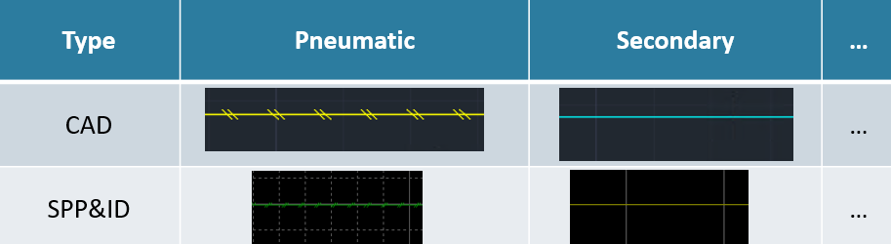Line 형상 Type 별 Layer를 구분하여 사용합니다. (Ex: Primary, Secondary, Electric, Software, Connect to Process, …)
   2. Line이 함께 Block화 된 경우 내부의 Line도 외부에 그려진 동일 형상(Type)의 라인과 같은 Layer로 작도합니다.
   3. SPPID에서 Branch되어야 하면 CAD에서도 Line을 분리하여 작도합니다.
   4. Line 3개가 만나는 경우 Main Line의 길이를 Branch Line 보다 길게 작도합니다. (필요 시 Branch Line을 분할)

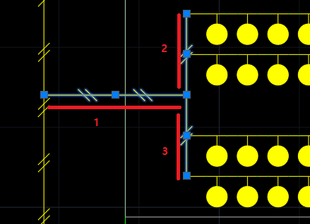

1. Symbol
   1. SPPID Symbol과 1대1로 대응되는 최소 단위의 CAD Block을 사용합니다.
   2. 최소 단위 Symbol Block은 내부에 다른 Block을 포함하면 안됩니다. (동일 형상일 경우 Explode 후 저장)
   3. CAD 상에서 동일 형상이더라도 SPPID에서 다른 Symbol로 변환되면 다른 Block으로 사용합니다.
   4. Symbol block의 INSBASE(0, 0)의 위치를 SPPID Symbol의 원점과 일치하게 생성합니다.
   5. SPPID Symbol의 연결점을 CAD Symbol Block 내부에 Point로 삽입합니다.
   6. SPPID Symbol과 CAD Symbol Block의 0도 형상이 일치하게 설정합니다.
   7. CAD Symbol Block Naming은 ID2 Category+Symbol Name으로 설정합니다. (Ex: Valves+Gate Valve, Symbol Mapping 시 자동화 가능)
   8. Graphic으로 변환하는 Block Naming은 Graphic+Name으로 설정합니다. (Ex: Graphic+Detail WsNozzle)

# CAD Line and Symbol Block Legend

CAD 도면을 작성하는데 사용되는 모든 Line 및 Symbol에 대한 Legend를 생성합니다.

해당 Line 및 Symbol을 사용해 CAD Block Library를 구성하고, CAD 도면을 생성합니다.

또한 ID2에서 Legend를 Import해 ID2 Symbol을 생성하고 매핑합니다.

1. CAD 작도 규칙에 따라 생성된 Symbol들을 0도로 배열합니다.
2. 도면에서 사용하는 Line(Piping, Signal)을 Layer 별로 구분해 배열합니다.

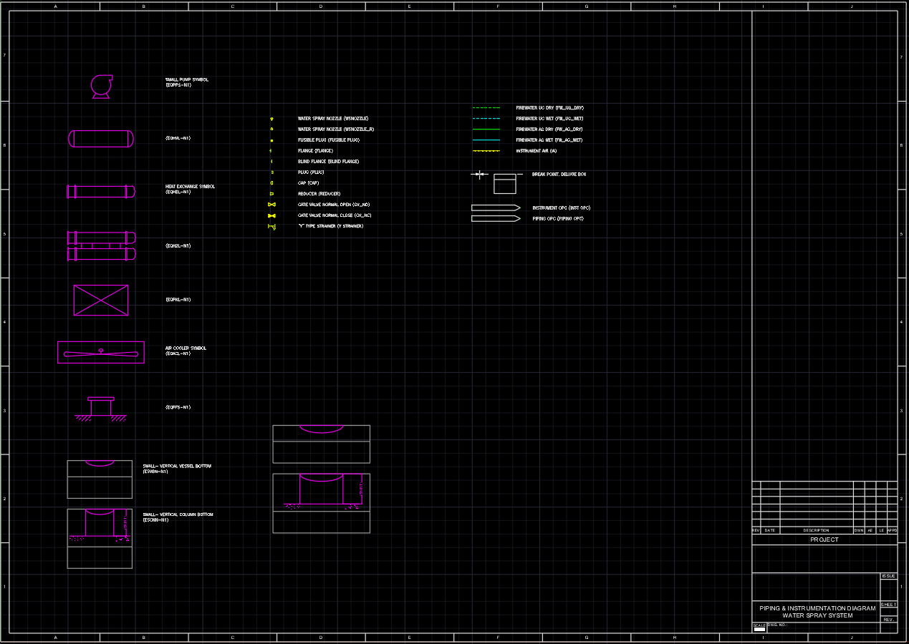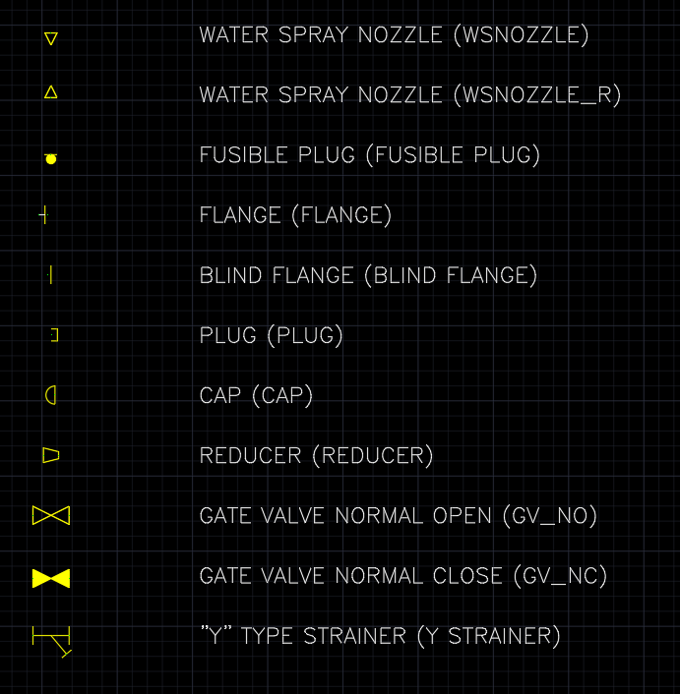

1. Block Library와 모든 CAD 도면은 legend에 정의된 Block만을 사용해 작도합니다.
   1. 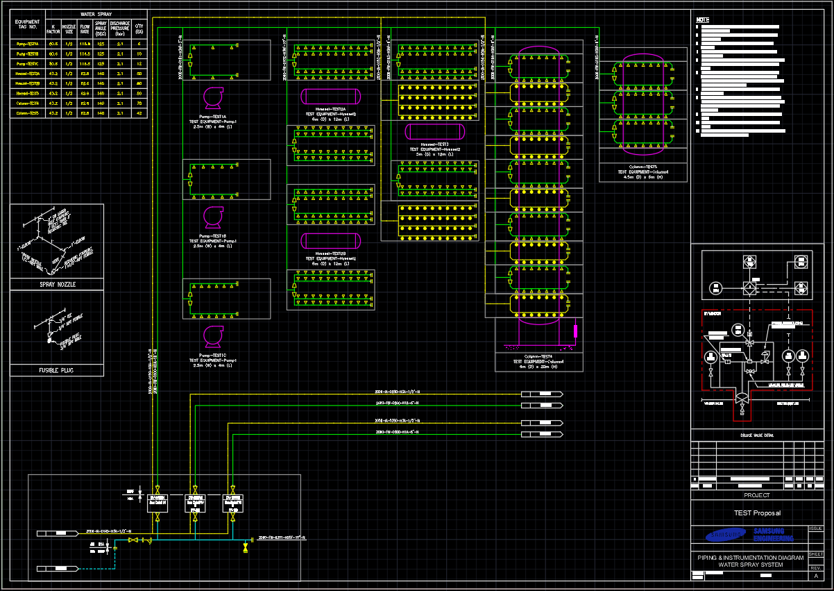Block Library: Legend에 정의된 Symbol을 사용해 생성한 Block으로 CAD 도면 자동 생성 프로그램에서 사용됩니다.

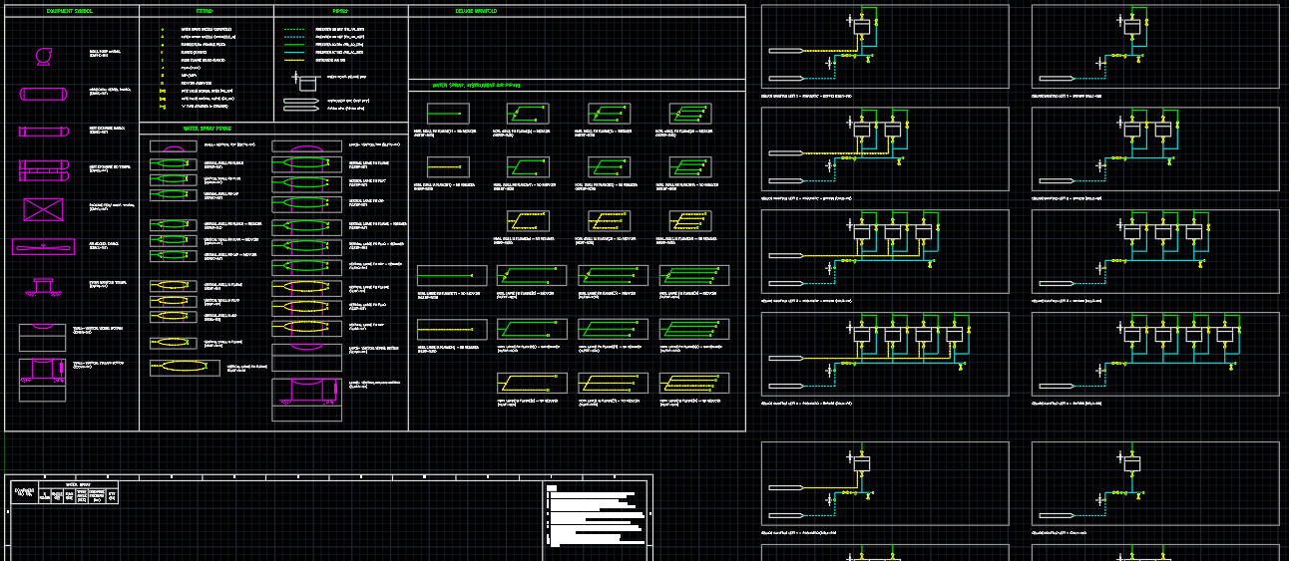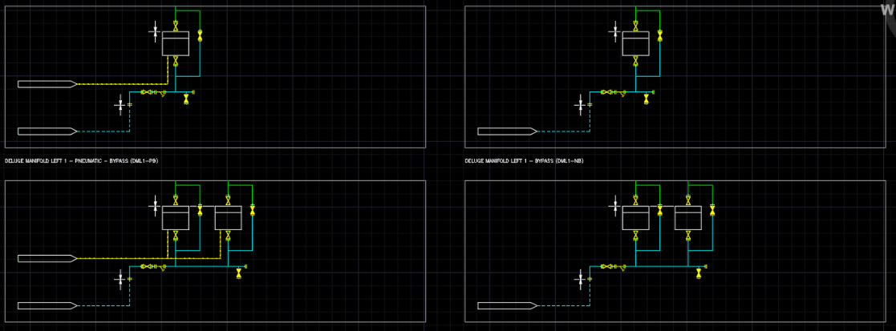

# ID2 Project 동작 모드 변경

ID2 실행 후 Project 선택 및 생성 후 [Project Mode]를 변경할 수 있습니다.

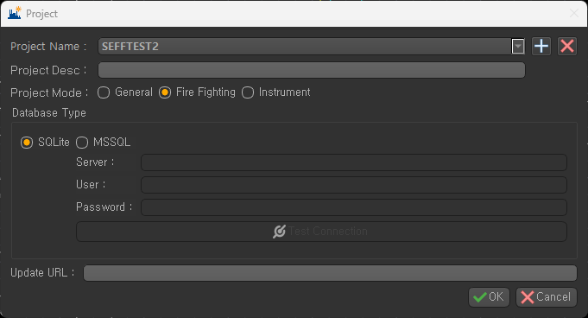Mode 별 기능 및 테마가 정의되어 있고, 테마는 실행 후 설정에서 변경할 수 있습니다.

# CAD Import Dialog

[Tool] – [Import AutoCAD] 메뉴를 클릭합니다.

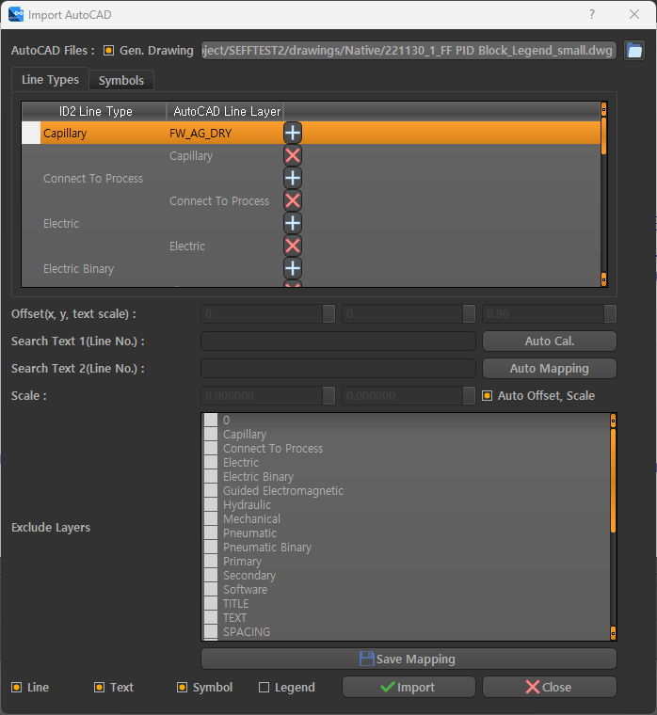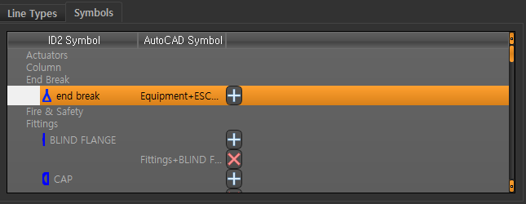

1. **AutoCAD Files:** Import할 CAD 도면들을 선택합니다.
   1. **Gen. Drawing:** Check Box 선택 시 CAD File로부터 ID2 도면과 PDF 파일을 생성합니다. 도면 별 최초 Import 시 도면 생성이 필요하며, 이후 도면 변경 없이 Data만 재 Import할 경우 선택을 해제합니다.
2. **Line Types:** ID2 Line Type과 CAD의 Line Layer를 Mapping합니다.
   1. AutoCAD Line Layer 열의 셀을 더블 클릭하여 Mapping할 Layer를 선택하고 [+] 버튼을 눌러 추가합니다.
   2. [X] 버튼으로 Mapping 정보를 삭제합니다.
3. **Symbols:** ID2 Symbol과 CAD Block을 Mapping합니다.
   1. AutoCAD Symbols 열의 셀을 더블 클릭하여 Mapping할 Block을 선택하고 [+] 버튼을 눌러 추가합니다.
   2. [X] 버튼으로 Mapping 정보를 삭제합니다.
4. **Auto Offset, Scale:** Check Box 선택 시 CAD 도면의 Offset과 Scale을 Board 기준으로 자동 계산하여 Import합니다. 선택 해제 시 기준이 되는 Line No. Text를 기입하여 계산합니다.
   1. **Offset(x, y, text scale):** CAD 객체의 위치를 x, y 값만큼 이동하여 Import하고, text scale 만큼 Text의 길이를 보정합니다.
   2. **Auto Cal.:** Search Text1(Line No.), Search Text2(Line No.)에 입력된 Line No를 CAD 도면에서 찾아 Offset과 Scale을 계산합니다. (ID2 Line No. 설정이 필요)
   3. **Scale:** CAD 도면과 ID2도면의 비율을 보정합니다.
5. **Auto Mapping:** 현재 Load 된 CAD 도면의 Symbol Block과 ID2에 등록된 Symbol의 이름이 같을 경우 자동 매핑합니다.
6. **Exclude Layers:** 선택된 레이어의 객체들은 Import 시 제외합니다.
7. **Save Mapping:** Mapping 및 설정 정보를 저장합니다.
8. **Line, Text, Symbol:** CAD에서 Import할 항목을 설정합니다.
9. **Legend:** Check Box 선택 시 Load된 CAD 도면에서 Symbol Block을 추출해 ID2 Symbol을 등록합니다.

# CAD Symbol Block Legend Import

CAD에서 작성한 Symbol Block Legend 도면을 Import해 ID2 Symbol을 생성합니다.

1. [Import AutoCAD] 메뉴에서 CAD Symbol Block Legend 도면을 Load합니다.
2. [Legend] Check Box를 선택 후 [Import] 버튼을 누릅니다.
3. Symbol Registration 창에서 CAD Block을 ID2 Symbol로 등록합니다.
   1. [Symbol Image] 열에 Block의 형상이 나타납니다.
   2. [Symbol Info] 열에 Block의 이름과 상태가 나타납니다.

Block 명과 동일한 ID2 Symbol이 존재하면 Created, 존재하지 않으면 New로 표기됩니다.

* 1. 각 행을 더블 클릭하거나 선택 후 [Create] 버튼을 누르면 Symbol Editor 창이 열리며 수정 및 등록을 할 수 있습니다.
     1. Symbol 이름을 변경하지 않고 Block 이름으로 사용할 경우 자동 매핑 기능을 활용할 수 있습니다. (변경하지 않는 것을 권장)
     2. Block 이름이 CAD 작도 규칙에 따라 Category+Name일 경우 ID2 Symbol의 카테고리가 자동으로 선택되며, 일치하는 Category가 없을 경우 Valves 혹은 Vessels로 기본 선택됩니다.
     3. CAD Block의 Base Point가 원점으로 설정됩니다.
     4. CAD Block의 Point가 연결점으로 설정됩니다.
     5. ID2 Symbol Category, Additional Symbol, 연결점 속성 등을 확인 및 수정 후 [Save] 버튼을 눌러 저장합니다.
  2. [State] 열의 Check Box를 선택 후 [Create All] 버튼을 누르면 선택된 Block이 일괄 생성됩니다.

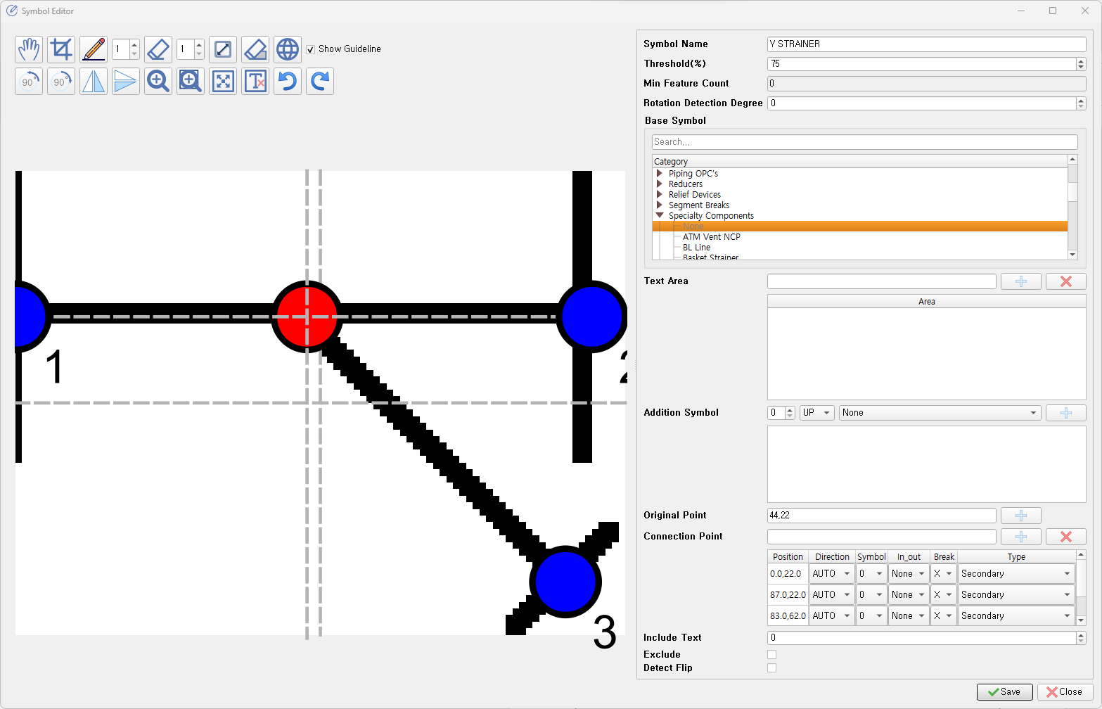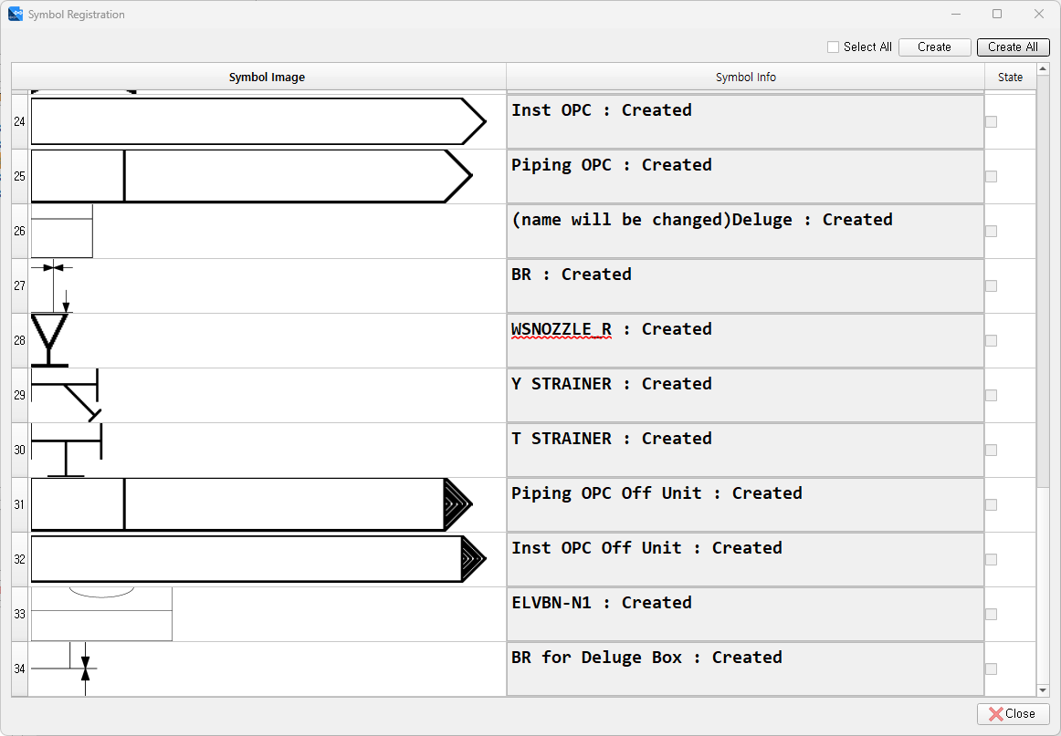

# CAD Layer, Block Mapping

CAD의 Line Layer와 Symbol Block을 ID2의 Line Type과 Symbol로 매핑합니다.

1. [Import AutoCAD] 메뉴에서 CAD Symbol Block Legend 도면을 Load합니다.
2. Line Types
   1. [AutoCAD Line layer] 열을 더블 클릭하면 Legend에 포함된 Line Layer가 나타납니다.
   2. ID2 Line Type과 일치하는 Layer를 선택 후 [+] 버튼을 눌러 매핑합니다.
3. Symbols
   1. [AutoCAD Symbol] 열을 더블 클릭하면 Legend에 포함된 Symbol Block이 나타납니다.
   2. ID2 Symbol과 일치하는 Block을 선택 후 [+] 버튼을 눌러 매핑합니다.
   3. CAD Block의 이름과 ID2 Symbol의 이름이 같을 경우 [Auto Mapping] 버튼으로 자동 매핑이 가능합니다.
4. [Save Mapping] 버튼을 눌러 저장합니다.

# CAD 도면 Importing

CAD 도면을 ID2로 Import합니다.

1. [Import AutoCAD] 메뉴에서 CAD 도면을 Load합니다. (Batch 가능)
2. [Line], [Text], [Symbol]을 선택 후 [Import] 버튼을 누릅니다.
3. 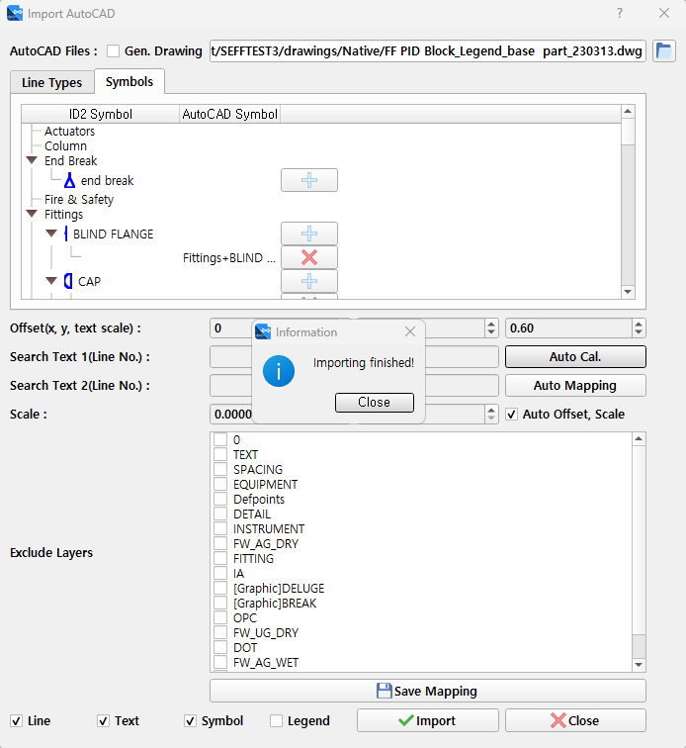완료 메시지를 기다립니다.

# ID2 Touch-Up

CAD 도면으로부터 불러온 데이터를 수정 및 연계합니다.

기본적으로 ID2 도면 작도 규칙을 따르며, 여기서는 CAD Import 특성을 고려한 철자를 설명합니다.

1. CAD 정보를 Import한 도면을 엽니다.
2. CAD Import 시 Symbol, Line 간 연결이 끊어진 상태로 불러옵니다.

CAD 작도 규칙에 맞지 않거나 설정 문제 등으로 오류가 발생한 부분을 수정합니다. (CAD에서 수정 후 다시 Import 혹은 ID2에서 수정)

1. 프로그램 상단 [Edit] – [Connect Symbols and Lines] 버튼을 눌러 연결 정보를 생성합니다.
2. 도면 상의 Text 정보를 필요에 따라 수정합니다. (Note, Symbol Attribute 등)
3. [Home] – [Link Attribute] 기능을 사용해 Topology 정보를 생성합니다.
4. 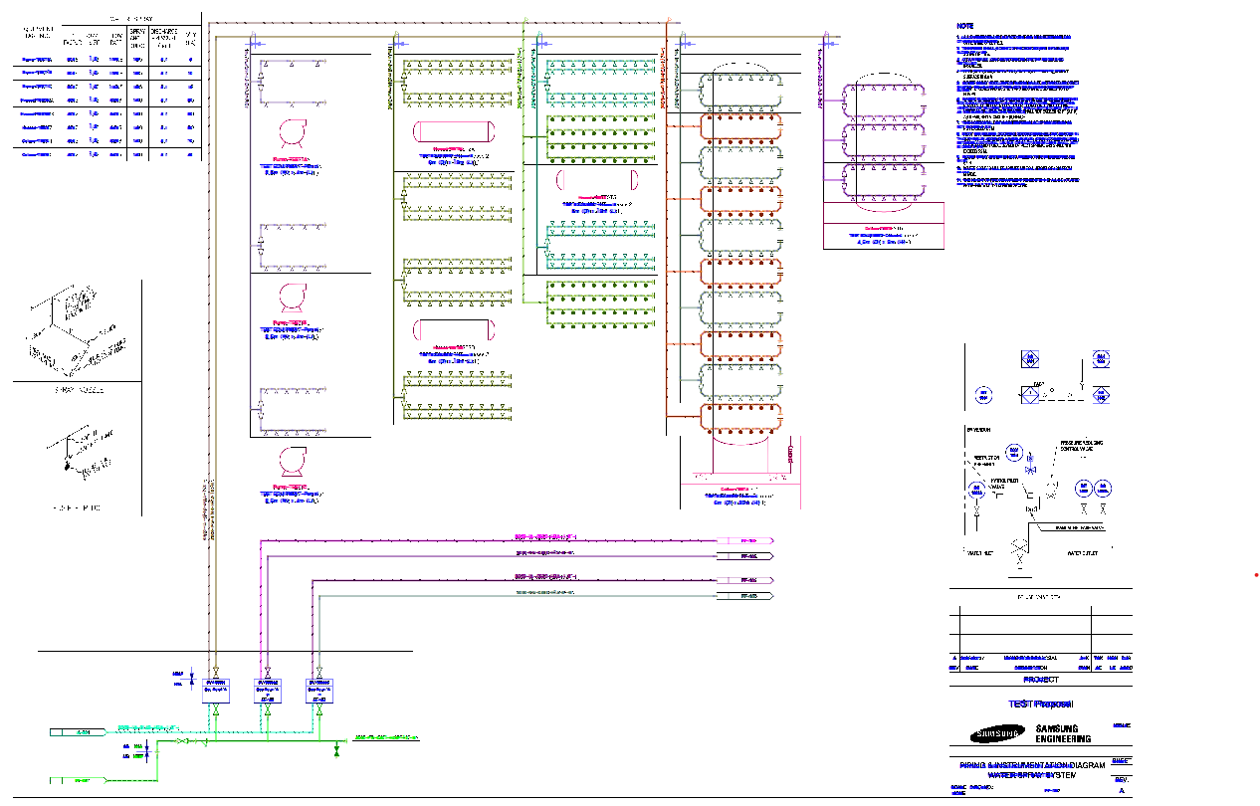생성된 결과를 확인 후 저장합니다.

# SP P&ID Line Condition 입력 기능

SP P&ID Converter 모듈에 추가된 Line Condition 입력 기능입니다.

도면 변환 시에 Pipe 라인에 대하여 Line No. 조건에 따라 Line Condition 정보를 자동으로 입력합니다.

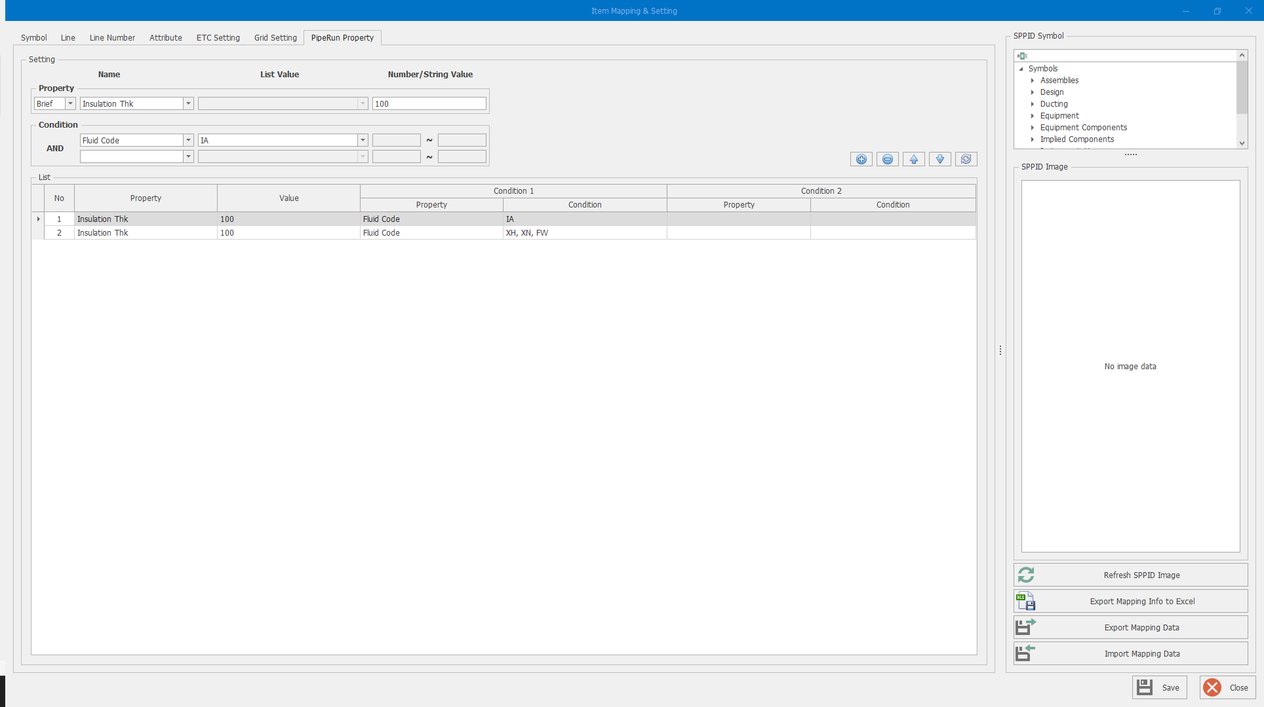SP P&ID Converter 실행 후 [Item Mapping Setting] 창에서 [PipeRun Property] 탭으로 이동합니다.

1. 조작 버튼
   1. : 신규 조건을 추가합니다.
   2. : 선택된 조건을 삭제합니다.
   3. : 선택된 조건의 우선순위를 변경합니다.
   4. : 목록을 새로고침합니다.
2. **Setting:** Line Condition 입력 조건을 설정합니다.
   1. **Property:** Line Condition으로 입력할 Property입니다.
      1. [Name] 열에서Line Condition으로 입력할 Property를 선택합니다.

첫 열 목록에서 [Brief, Default, Case]를 선택해 보여지는 Property의 범위를 변경합니다.

* + 1. 선택한 Property의 종류에 따라 [List Value] 혹은 [Number/Sting Value] 열이 활성화됩니다.
    2. Condition에 넣을 값을 선택하거나, 입력합니다.
  1. **Condition:** Property를 적용할 조건을 설정합니다. 최대 2가지 제약을 설정할 수 있습니다.
     1. 조건으로 사용할 속성을 선택합니다.
     2. 선택된 속성에 따라 [List Value] 혹은 [Number/Sting Value] 열이 활성화됩니다.
     3. 조건 값들을 선택하거나, 입력합니다. (숫자의 경우 범위 입력 가능)

1. **List:** 설정된 Condition들이 보여집니다.
   1. List에 보이는 상위 항목부터 적용됩니다. (No. 1부터)
   2. 기존 항목 수정 시 해당 행을 선택 후 [Setting] 영역에서 수정합니다.

# SP P&ID Converting

사전 설정 및 변환 방법은 ID2 Converter와 동일합니다.

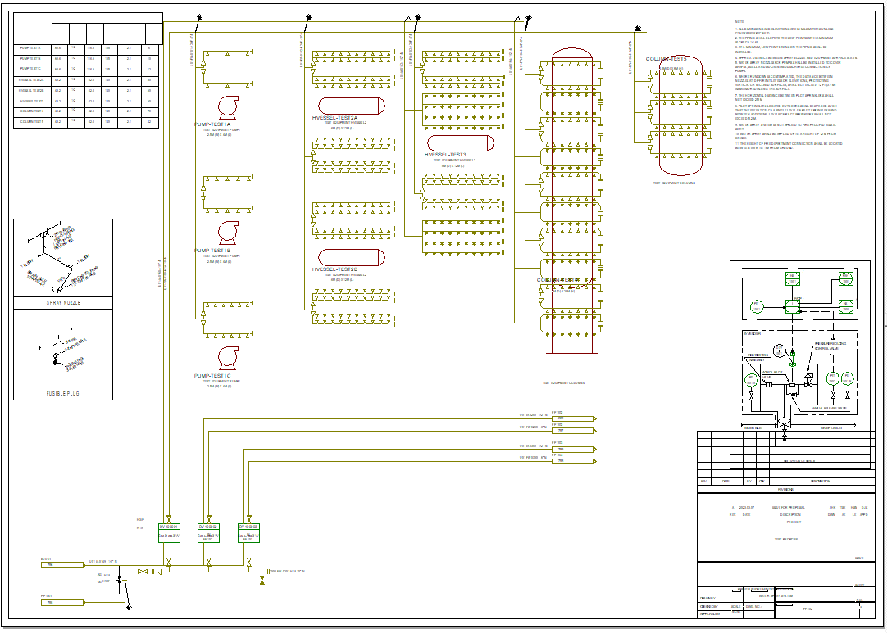CAD 도면 Import를 통행 생성한 ID2 도면의 경우 작도 규칙에 따라 Grid가 보정되며, Graphic 항목이 Auxiliary Graphics 형식으로 자동 변환됩니다.

# SP P&ID Touch-Up

기본적으로 ID2 Converter 및 SP P&ID 도면 작도 규칙을 따르며, 여기서는 CAD Import 특성을 고려한 철자를 설명합니다.

1. Parametric Equipment의 위치와 크기를 수정합니다.
2. Text 및 Label 위치를 조정합니다.
3. 테이블 형식의 데이터 및 노트를 정리합니다.
4. Break 심볼의 위치를 정리합니다.
5. OPC 연결을 수행합니다.